随州市城市客运管理处
2020年部门预算
目 录
第一部分 随州市城市客运管理处（概况）
一、部门主要职责
二、部门基本情况
第二部分 2020年部门预算情况说明
一、2020年部门预算收支情况说明
二、2020年“三公”经费预算情况说明
第三部分 2020年部门预算表
一、收支预算总表
二、收入预算总表
三、支出预算总表
四、财政拨款收支预算总表
五、一般公共预算支出表
六、一般公共预算基本支出表
七、一般公共预算“三公”经费支出表
八、政府性基金预算支出表
九、财政专项表
第四部分 2020年预算绩效情况
一、部门整体目标编制情况
二、重点项目绩效目标编制情况
第五部分 名词解释
第一部分 随州市城市客运管理处概况
一、部门概况
1、部门主要职能
市城市客运管理处系市交通运输局下属公益一类事业单位，承担着城市公共交通（出租汽车、公共汽车）行业管理工作。
2、部门基本情况
我单位部门预算编制单位1个，负责编制本单位部门预算。市编办核定事业编制40名，实有干部职工69人，其中在职55人，退休13人。
二、2020年部门预算收支情况说明
（一）收入预算情况
2020年收入预算总额719.24万元，其中公共预算财政拨款532.56万元，其他收入183.02万元，上年结转收入3.66万元。2020年收入预算总额较上年预算减少28.19万元，减少3.77%，是人员支出减少。
（二）支出预算情况
2020年预算总支出719.24万元，其中：人员支出616.82万元，比上年预算减少了19.27万元，减少3.03%，是因为职工奖励性工资减少；公用支出102.42万元，比上年减少8.92万元，财政公用经费定额指标减少。
（三）财政拨款支出情况
公共预算财政拨款支出预算532.56万元，其中人员支出460.67万元，比上年预算减少27.12万元，减少5.56%，减少了奖励工资预算，商品和服务支出71.89万元，较2019年增加50.64，增加238.31%，经费拨款预算了17万元，非税收入预算了54.89万元。
（四）政府性基金情况
2020年我单位没有政府性基金预算拨款。
（五）国有资产占有情况
2019年底年我处资产总额35.25万元，比上年减少98.72万元，是因为本年度计提了固定资产折旧，具体是：流动资产15.95万元，较上年变化增加了3.05万元，差异原因是为职工垫付款项暂未收回；固定资产19.30万元，较上年减少了101.77万元，差异原因是本年度采用政府会计记账法，计提了固定资产折旧费。
（六）政府采购情况
2020年预算政府采购使用财政拨款金额24.5万元，包括公务用车维护费及印刷费等。
（七）机关运行经费等重要事项的说明
2020年预算公用经费102.42万元，较上年减少8.92万元。具体预算支出是：办公费12万元、印刷费4万元、邮电费2.5万元、差旅费3.5万元、物业费6万元，工会经费7万元、福利费3万元、日常维修费5万元、租赁费5万元，劳务费5万元、公务接待费1万元、水电费10万元、公务用车运行维护费15万元、其他商品和服务支出23.42万元。
（八）财政专项情况
2020年我单位没有财政专项预算
（九）“三公”经费预算情况说明
2020年我单位在一般公共预算财政拨款里安排公务用车运行维护费15万元，没有公务车购置费，没有出国出境预算支出。
- 2020年部门预算公开表（附后）
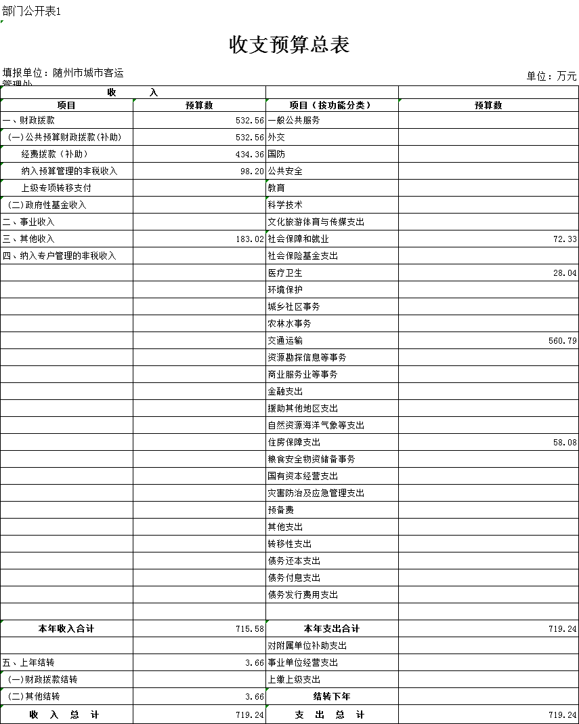
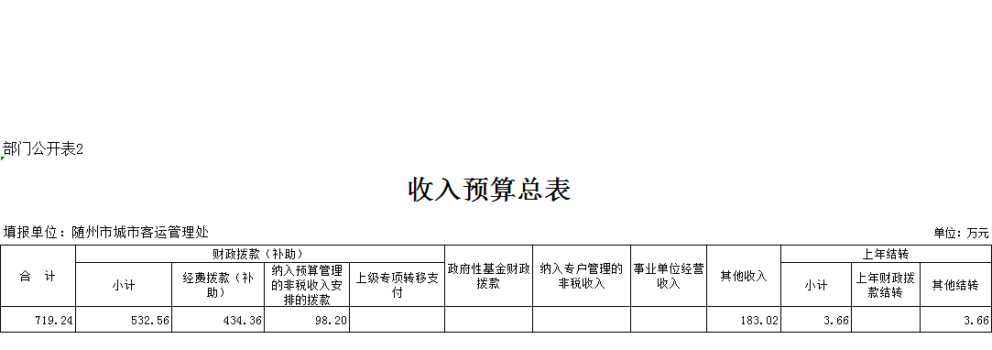
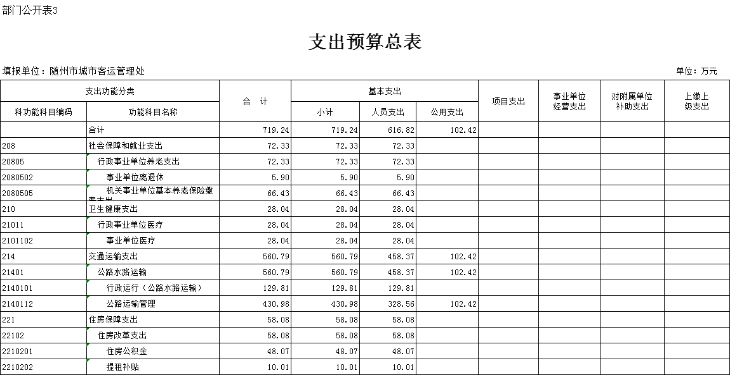

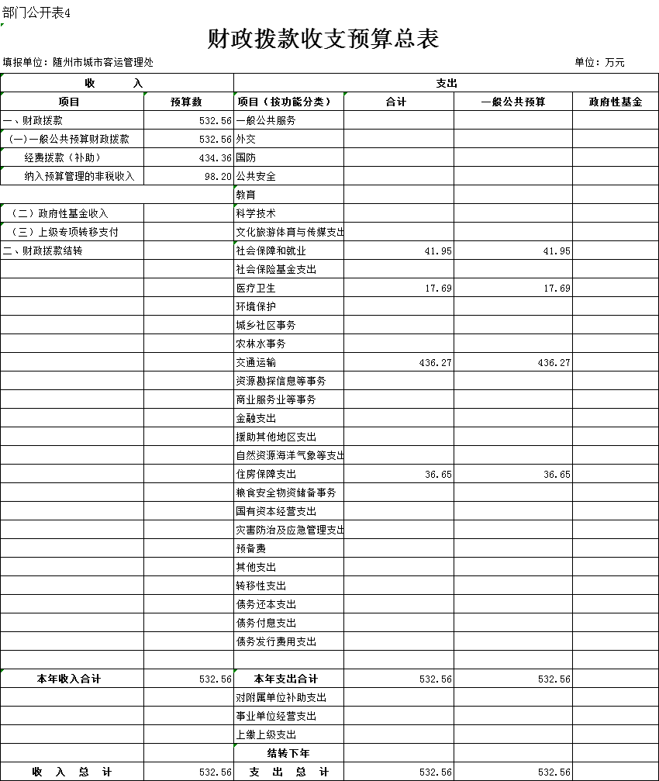
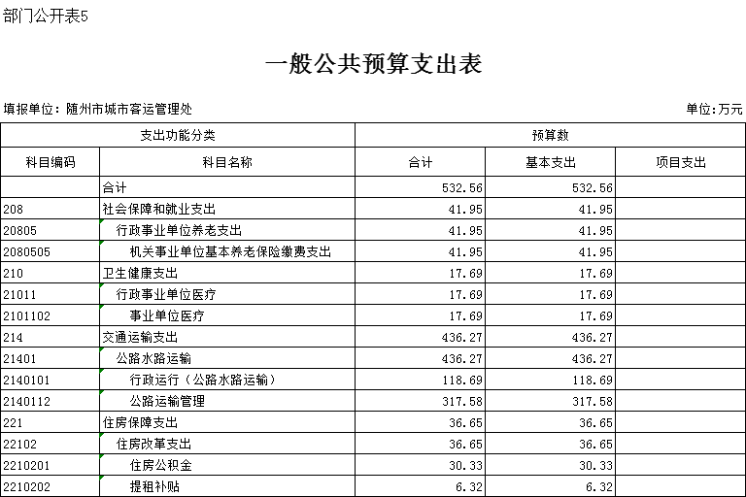
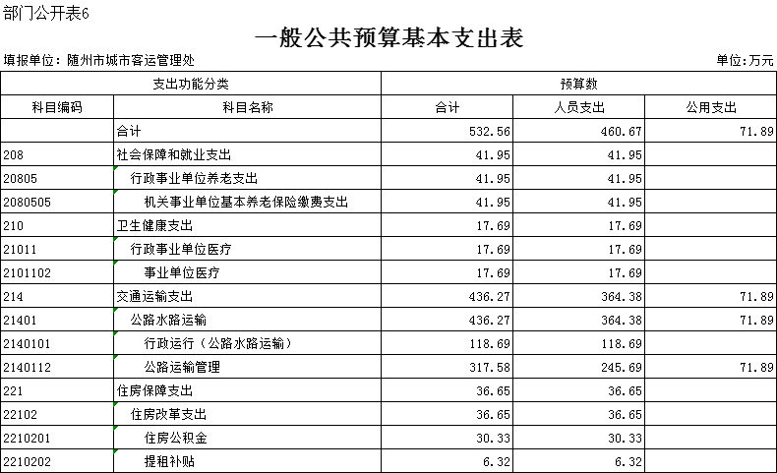
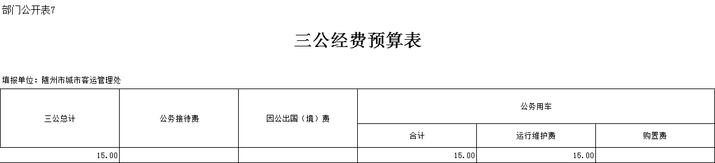
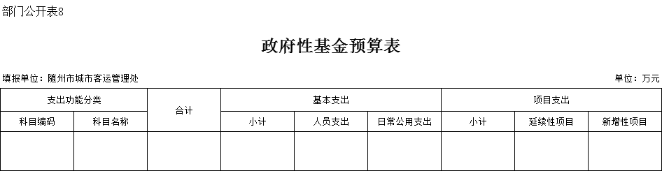
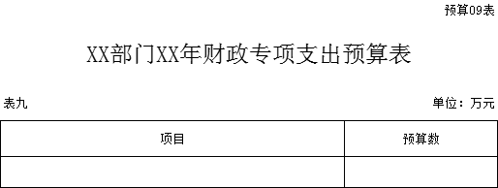
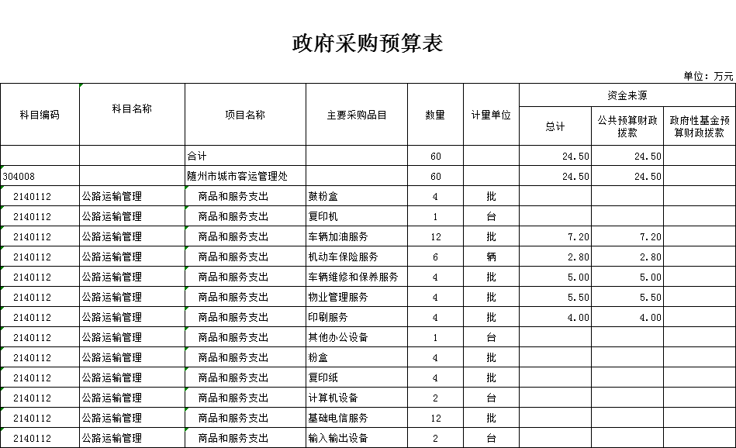

第四部分 2020年部门预算绩效情
一、部门整体绩效目标编制情况表（附后）
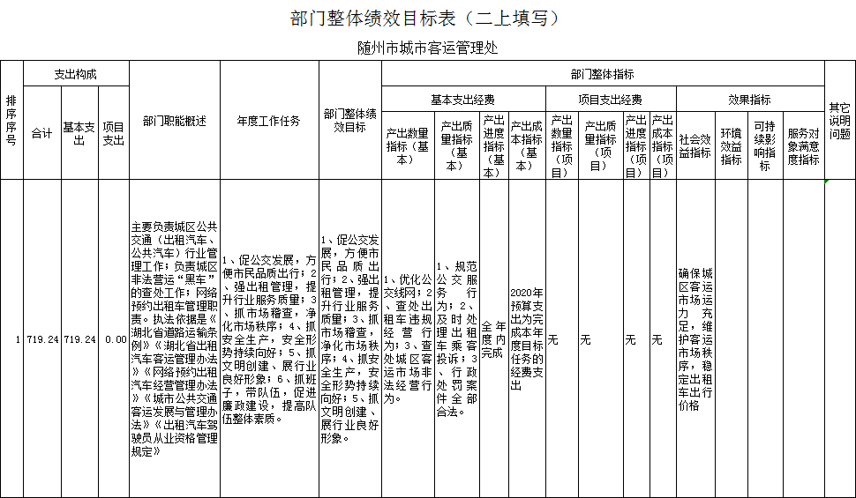
二、重点项目绩效目标编制情况
2020年我单位没有编制重点项目绩效目标。
第五部分 名词解释
一、财政拨款（补助）收入：指财政预算安排且当年拨付的资金。
二、其他收入：反映单位除了财政拨款收入外，解决经费缺口需要拨入的资金。
三、基本支出：指为保障机构正常运转、完成日常工作任务而发生的人员支出（包括基本工资、津贴补贴等）和公用支出（包括办公费、水电费、邮电费、交通费、会议费、差旅费等）。
四、“三公”经费：按照有关规定，"三公"经费包括因公出国（境）费、公务接待费、公务用车购置及运行费。
五、公务接待费：指单位按规定开支的各类公务接待支出。
六、公务用车购置及运行费：指单位公务用车购置及租用费、燃料费、维修费、过桥过路费、保险费、安全奖励费用等支出。

2020年3月19日

